# Лабораторная работа №5. Диаграмма прецедентов для игры «Шашки»

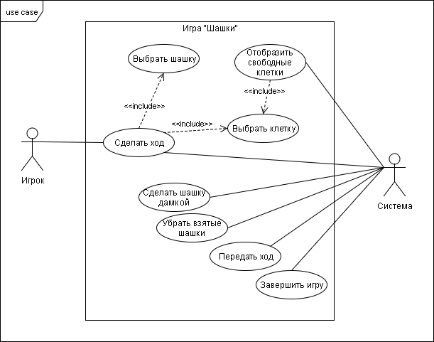Диаграмма прецедентов представлена на рисунке 1.

Рисунок 1 - Диаграмма прецедентов

# Спецификация

**Прецедент:** Сделать ход

**Описание:** Игрок или Система совершает ход.

**Главные актеры:** Игрок, Система.

**Предусловия:**

1. Игра продолжается.
2. Игроку или Системе передали ход.

**Постусловия:**

1. Игрок или Система сделал ход.

**Основной поток:**

Точка расширения: Выбрать шашку

Точка расширения: Выбрать клетку

**Расширяющий прецедент:** Выбрать шашку

**Описание:** Сегмент 1: Актер выбирает шашку.

**Главные актеры:** Игрок, Система.

**Сегмент 1 постусловия:**

1. Шашка выбрана.

**Основной поток сегмента 1:**

1. Актер выбирает шашку для совершения хода.

**Расширяющий прецедент:** Выбрать клетку

**Описание:** Сегмент 1: Актер выбирает клетку на доске.

**Главные актеры:** Игрок, Система.

**Сегмент 1 предусловия:**

1. Актер выбрал шашку.

**Основной поток сегмента 1:**

Точка расширения: Отобразить свободные клетки

1. Актер выбирает клетку на доске для перемещения выбранной шашки.

**Расширяющий прецедент:** Отобразить свободные клетки

**Описание:** Сегмент 1: Система показывает свободные клетки.

**Главные актеры:** Система.

**Сегмент 1 предусловия:**

1. Система или Игрок выбрал шашку.

**Сегмент 1 постусловия:**

1. Система или Игрок выбрал клетку.

**Основной поток сегмента 1:**

1. Система проверяет наличие клеток, доступных для хода выбранной шашки.
2. Система выделяет свободные клетки.

**Прецедент:** Передать ход.

**Описание:** Система передает ход.

**Главные актеры:** Система, Игрок.

**Предусловия:**

1. Игрок сделал ход.

**Основной поток:**

1. Система проверяет условие окончания игры.
2. Если игра продолжается.
   1. Система совершает ход.
   2. Система проверяет условие окончания игры.
   3. Если игра продолжается.
      1. Система передает ход Игроку.
3. Если условие окончания игры выполнены.
   1. Система завершает игру.
   2. Игра оканчивается.

**Прецедент:** Сделать шашку дамкой.

**Описание:** Система делает шашку дамкой.

**Главные актеры:** Система.

**Предусловия:**

1. Совершен ход.

**Основной поток:**

1. Система проверяет координаты передвинутой шашки.
2. Если шашка на последней диагонали.
   1. Система присваивает шашке статус дамки.

**Прецедент:** Убрать взятые шашки.

**Описание:** Система убирает ненужные шашки.

**Главные актеры:** Система.

**Предусловия:**

1. Совершен ход.

**Основной поток:**

1. Система проверяет, были ли взяты шашки в совершенном ходе.
2. Если шашки были взяты.
   1. Система убирает взятые шашки с доски.

**Прецедент:** Завершить игру.

**Описание:** Система завершает игру.

**Главные актеры:** Система.

**Предусловия:**

1. Выполнено условия окончания игры.

**Постусловия**:

1. Игра окончена.

**Основной поток:**

1. Система объявляет победителя или ничью.